|  |  |
| --- | --- |
| Examen: **Architecture n-tiers JEE** |  |
| Module : Architecture n-tiers JEE Classe(s) : 4infoA5,A6  Enseignant(s) : Med Ali BETTAIEB | |
| Documents autorisés : Oui Nombre de pages : 2 durée : 1h 30m | |
|  | |

Le parrain de la mafia italienne vous a envoyé un e-mail que voici :

Bonjorno (seniore /seniora),

Un de vos ancien camarade était mon développeur personnel mais hélas il est mort suite à un accident tragique. Le problème est qu’il n’a pas laisser une copie de l’application de gestion de mes affaires il n’a laisser qu’un fichier intitulé **TestCriminalCaseServices.java** et un autre intitulé **diagramme de classes**.

Je vous demande de développer un projet EJB qui répond à l’ensemble de mes besoins. J’envoie mes hommes ramener le projet EJB dans une heure et demi. J’espère que vous allez exceller dans votre travail sinon je vous invite à rejoindre votre collègue .

--

*Tommaso Buscetta*

*Mafioso sicilien*

Configurez votre plateforme de développement de la manière suivante :

1. Créer un nouveau ***workspace*** qui porte le nom : **nomPrenom** Eemple : bettaiebMedAli.
2. Le ***jndi name*** relative à la data source sera : **ExamDS**
3. Le schéma de la base de données (examDB) générée **DOIT RESPECTER A LA LETTRE LE SHEMA CI DESSUS**

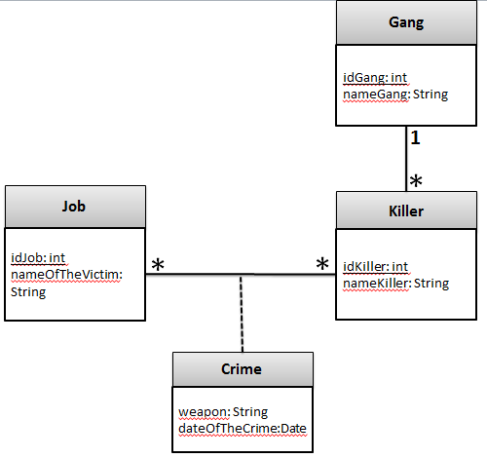

Figure 1 : diagramme de classes

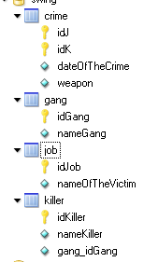

Figure 2: schéma de la base de données

*Bonne chance*